

Conseil des droits de l’homme
60ème session (8 septembre – 8 octobre 2025)

Points 2 et 10 – Dialogue interactif renforcé sur la République démocratique du Congo (res. S-37/1 & res. 57/34)

Déclaration orale, Fédération Internationale des ACAT (FIACAT) au nom du Consortium Unis Contre la Torture

9 septembre 2025

Le Consortium Unis Contre la Torture qui réunit la FIACAT, l’APT, l’IRCT, l’OMCT, Omega Research Foundation et REDRESS – ainsi que AFIA MAMA et leurs partenaires de la société civile congolaise, salue la Mission d’établissement des faits pour la présentation de son rapport final.

Le travail de collecte, de préservation et d’analyse des preuves a conduit la mission à avoir des motifs raisonnables de croire que toutes les parties au conflit ont commis des crimes de guerre et crimes contre l’humanité, ainsi qu’à identifier certains auteurs allégués. Ce travail constitue une étape essentielle dans la lutte contre l’impunité, particulièrement dans un contexte où les processus de paix en cours ne prennent pas en compte le droit à la justice pour les victimes de violations graves liées au conflit.

Dans une situation marquée par l’effondrement des structures judiciaires et pénitentiaires étatiques ainsi que “l’autocensure généralisée” selon les termes du rapport, du fait de la crainte des représailles et des nombreuses violations commises contre les acteurs de la société civile et leurs proches dans les provinces du Nord-Kivu et du Sud-Kivu, nos organisations expriment leur profonde inquiétude face au report de la mise en place de la Commission d’enquête chargée de poursuivre les travaux entrepris par la mission d’établissement des faits. Ce report constitue un revers majeur pour la documentation des violations commises à l’Est de la RDC, et pourrait compromettre toute initiative visant à établir les responsabilités et garantir des mesures de réparation.

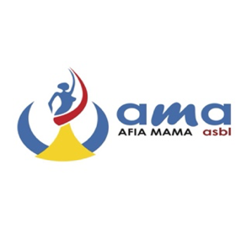
Nos organisations souhaiteraient savoir quelles mesures le Haut-Commissariat prévoit pour garantir la continuité de la documentation dans les provinces de l’Est de la RDC jusqu’à l’installation de la Commission d’enquête ? Envisage-t-il également de renforcer le soutien technique et logistique aux organisations de la société civile congolaise afin de leur permettre de contribuer efficacement à un suivi indépendant et durable conformément aux recommandations de la mission d’établissement des faits?

Je vous remercie.


